|  |  |  |  |  |
| --- | --- | --- | --- | --- |
|  | **NIGHT. INC**  **PHÒNG QUẢN LÝ CHẤT LƯỢNG PHẦN MỀM**   |  |  | | --- | --- | | **Tel: (+84)93-198-173-1** | **E-Mail:** [namb20994@gmail.com](mailto:namb20994@gmail.com)  **Website: fireos.my.canva.site/night** | |  |

**KẾT QUẢ KIỂM TRA CHẤT LƯỢNG HỆ ĐIỀU HÀNH**

**“ZenOS – Zenslow”**

|  |  |
| --- | --- |
| **Kính gửi:** Zenslow  **Người đánh giá:** Namm  **Email:** [thezankyname@gmail.com](mailto:thezankyname@gmail.com)  **Đợt đánh giá:** [1/2]  **Ngày đánh giá:** 01/06/2025 | **ID: NIGHT-ZenOS-e88aae**  **Đây là tập tin PDF. Chúng tôi yêu cầu kiểm tra mã ID và MD5 cả nội bộ và người được nhận văn bản này để đảm bảo tính nguyên vẹn. Mã MD5 sẽ được lưu trong cơ sở dữ liệu tại nammisadev.github.io/md5-check.**  **ID của văn bản sẽ là tên file chứa mã MD5. Bạn sẽ nhận được đường dẫn truy cập nội dung này thông qua Email đã đăng ký kèm mật khẩu mở khoá.**  **Nếu trong suốt quá trình này bạn nhận thấy những điều bất ổn (Link không bắt đầu bằng syrix.zapto.org, tập tin bị lỗi, mã hiện ra không đúng,…) xin hãy ghi nhận và báo cáo điều đó cho chúng tôi và dừng ngay hoạt động của bạn.** |

1. **THÔNG TIN HỆ ĐIỀU HÀNH**

|  |  |
| --- | --- |
| **Tên hệ điều hành: ZenOS** | **Phiên bản: 22H2** |
| **Nhà phát hành: Zenslow** | **Ngày phát hành: 01/06/2025** |

### **Ảnh chụp màn hình:**

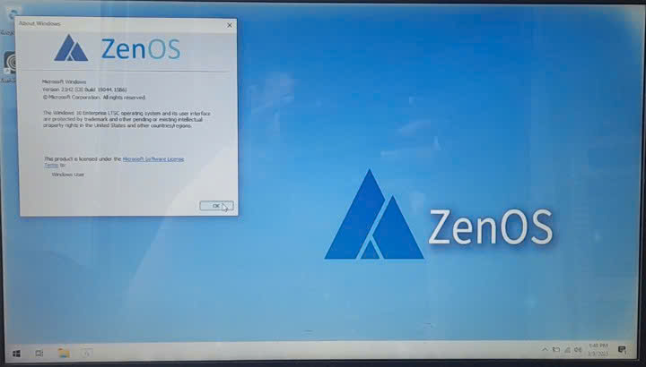

**Liên kết tải xuống ISO:** https://drive.google.com/file/d/1C1m2umCwK6kjfGo5HNBWKfB1yIe4EXNI/view

1. **ĐÁNH GIÁ TỔNG QUAN**

|  |  |  |  |
| --- | --- | --- | --- |
| **THÀNH PHẦN** | **ĐÃ LÀM ĐƯỢC** | **CHƯA LÀM ĐƯỢC** | **ĐIỂM** |
| ISO | **nhẹ, chưa đến 2.5GB** | **không có** | +4 điểm |
| Installer | **cài đặt nhanh** | **chói, vẫn còn chữ Windows, chưa đổi hoàn toàn** | +4 điểm |
| Hiệu suất | ăn 500mb RAM, 8GB ổ cứng, ổn | chưa tắt animation gây lag | +12 điểm |
| Tính năng cốt lõi | **không có** | chưa xóa Microsoft Store  **chưa có tùy biến gì hết, chưa tùy biến sâu vào hệ thống** | +8 điểm |
| ƯD&Tiện ích | **có mỗi Zen Browser**  (based on Edge mới ghê) | **browser nhiều hiệu ứng và bloated gây lag** | +7 điểm |
| UI | ổn, tổng quan đẹp | chưa đổi Lock Background, chưa đổi icon start menu, hình nền bị lệch màu, vỡ nét | +16 điểm |
| Bảo mật | có Tường lửa | không có Windows Defender | +5 điểm |
| Yêu cầu hệ thống | 512mb RAM, 8gb ổ cứng | khuyến khích: 2gb RAM, 16gb ổ cứng | + 20 điểm |
| Cập nhật & Hỗ trợ | ****không có**** | **không có cập nhật**  **mức độ hỗ trợ: không** | +0 điểm |
| Note | **không có** | | |

### KẾT LUẬN

|  |  |
| --- | --- |
| **ĐIỂM MẠNH** | **HẠN CHẾ** |
| nhẹ | vẫn còn 1 chút bloat và chưa tùy biến |

**Điểm:** 76/100

***Lên list nhưng chưa verified***

|  |  |
| --- | --- |
|  | **CHỮ KÝ**  **Nguyễn Bảo Nam** |